SETTIMANA DELLA SCIENZA CLASSI QUINTE, Primaria Besnate
In occasione della settimana della scienza gli alunni di classe quinta hanno realizzato alcuni lavori:
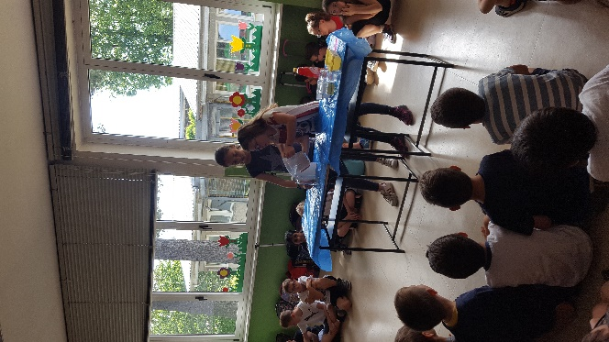
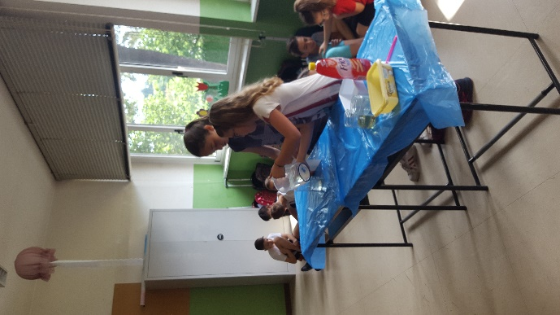
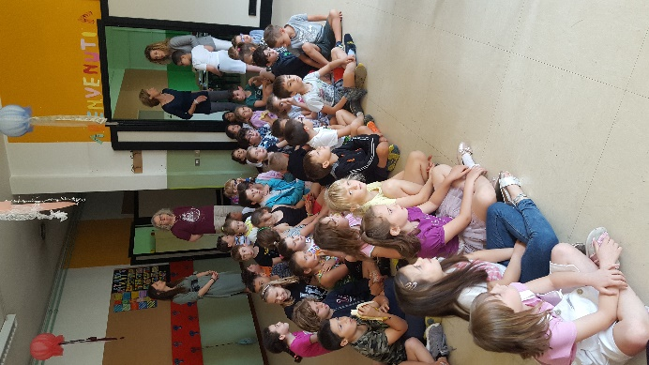
- Laboratorio di esperimenti sulla “rifrazione della luce nell’acqua”; gli alunni hanno condotto gli esperimenti in autonomia presentandoli a tutti gli scolari in due momenti distinti; la classe 5 B ha presentato gli esperimenti ai bambini di prima e di terza; la classe 5 A agli alunni di seconda e quarta come documentato dalle foto in allegato.
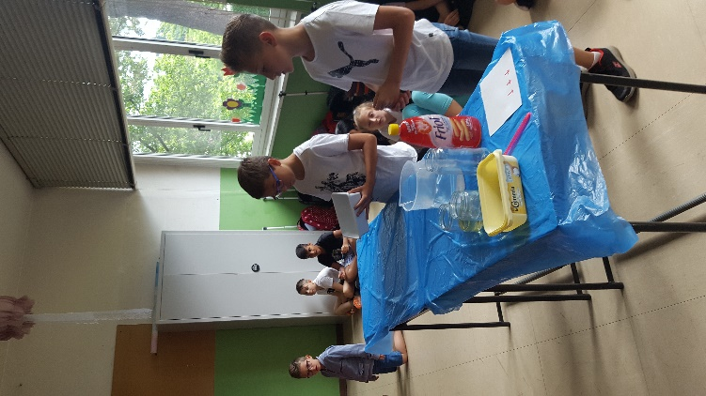
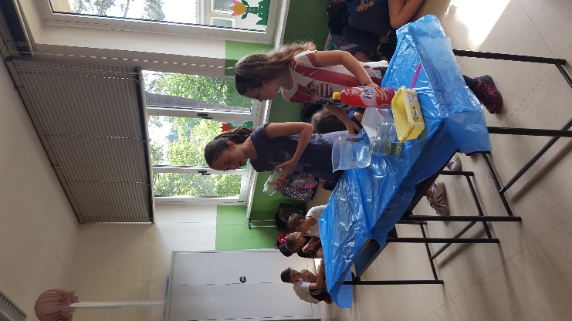

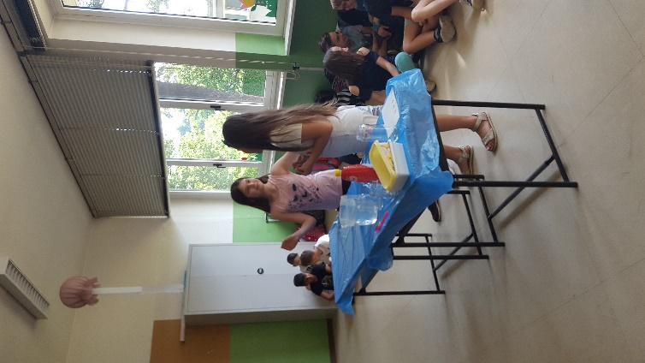

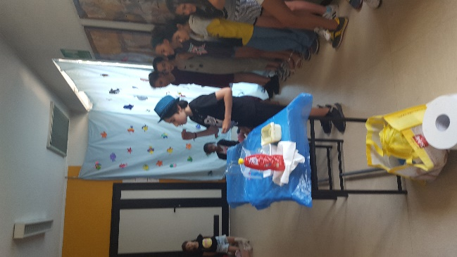
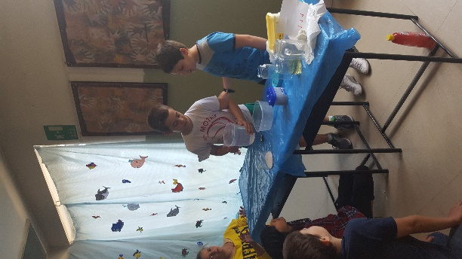
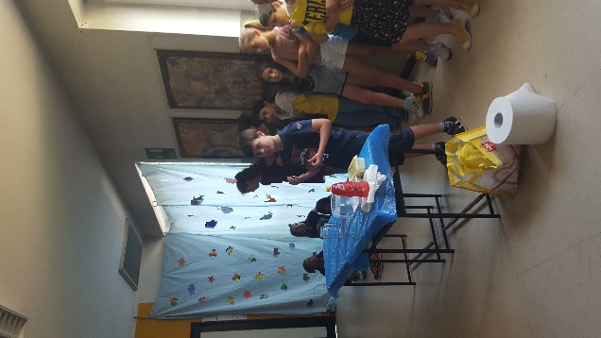

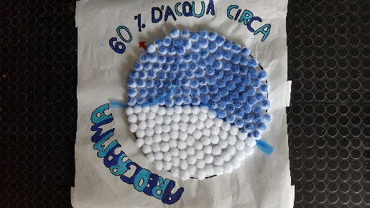
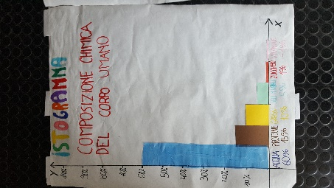
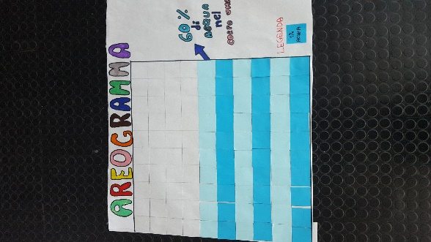
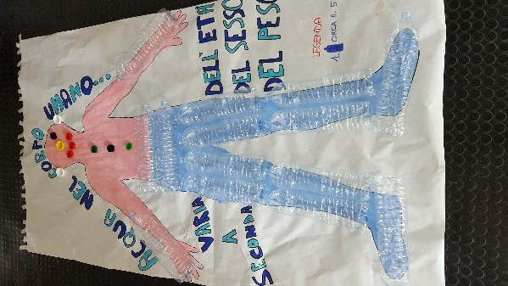
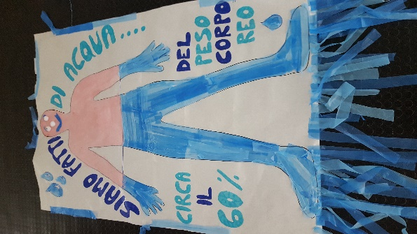
- Cartelloni rappresentativi del tema “Acqua nel corpo umano”:
entrambe le classi hanno realizzato un cartellone con diversi materiali di recupero e alcuni grafici che sono stati esposti durante la settimana della scienza e in occasione della festa della scuola.
- Power point relativo al tema “Acqua nel corpo umano” creato da tre alunni di classe 5 A e diffuso a tutte le classi per la visione; in questo power point sono state poi inserite anche le foto relative ai cartelloni e ai grafici prodotti in gruppo.
Docente: Gioachini Natascia.

